Синтез новых производных ретиноидов бексаротена и тамибаротена
Зотов И. Э., Коваленко Л. В.
Студент, 4 курс бакалавриата
Российский химико-технологический университет имени Д.И. Менделеева,
факультет химико-фармацевтических технологий и биомедицинских препаратов, Москва, Россия
E-mail: zotovigor3004@gmail.com
Ретиноиды – большой класс производных витамина А (ретинола) и его структурных аналогов, обладающих высокой биологической активностью и играющих в организме роль факторов транскрипции. Бексаротен и тамибаротен – представители третьего поколения ретиноидных препаратов с высокой антипролиферативной активностью. Ацилированные этими ретиноидами вещества с самостоятельной биологической активностью (например, дофамин) проявляют улучшенные антипролиферативные свойства, а также могут быть использованы в профилактике и лечении нейродегенеративных заболеваний [1].
В рамках данной работы были получены продукты N-ацилирования бексаротеном (1) и тамибаротеном (5) метилового эфира тирозина и ванилиламина. Для ацилирования метилтирозината и ванилиламина использовался хлорангидрид бексаротена (2), полученный по реакции с тионилхлоридом (схема 1). Выходы составили около 60 %. Для N-ацилирования метилового эфира тирозина тамибаротеном использовалась активация его карбоксильной группы 1-этил-3-(3-диметиламинопропил)карбодиимидом (EDCI). При гидролизе полученного соединения 6 раствором K₂CO₃ (2 н) с выходом около 50 % образуется N-ацилированный тамибаротеном тирозин (7) (схема 2).
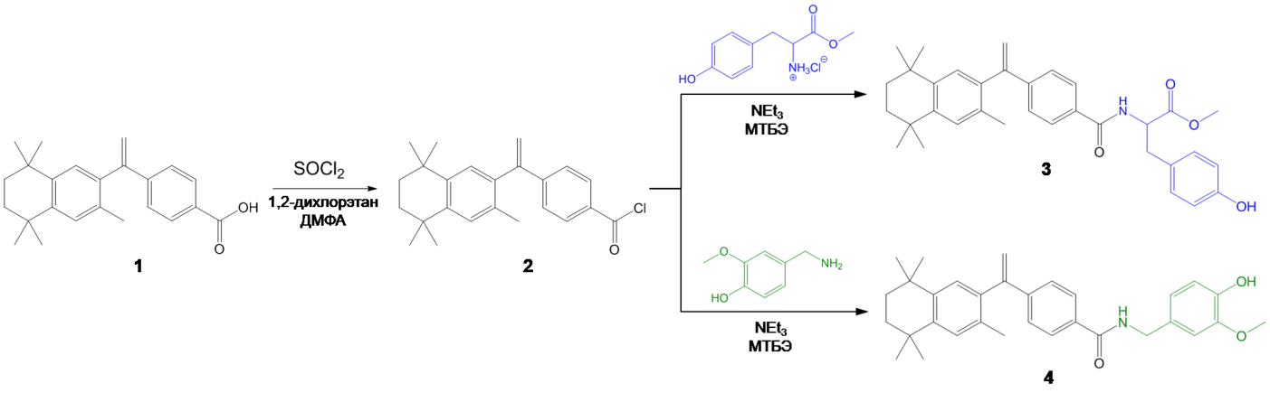
Полученные соединения исследуются на противораковую активность с целью сравнения свойств производных близких по спектру биологической активности бексаротена и тамибаротена.
Схема 1. Синтез производных бексаротена 3 и 4
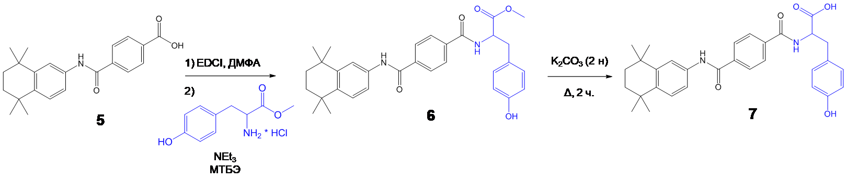
Схема 2. Синтез соединений 6 и 7
Строение соединений 3, 4 и 7 подтверждается методом ¹H ЯМР-спектроскопии.
Литература
1. Коваленко Л. В., Поливанова А. Г., Ильин А. П., Соловьева И. Н., Горбачева Е. И., Ощепков М. С. Лекарственные перспективы ретиноидов. Разработка и регистрация лекарственных средств. 2023; 12(4): с. 54–62.

